
9) ZÁŘÍ – SVATÝ TARZICIUS
Milé děti, tento měsíc bychom se seznámili se svatým Tarziciem.
Chlapec byl pravděpodobně sirotek a pocházel z tehdejšího hlavního města Říma obrovské Římské říše. Křesťanství se rozšířilo i sem. Mnoho lidí přijímalo Kristovo evangelium. Vláda spolu s císařem začala křesťany pronásledovat. Zatýkala je a posílala na smrt. Přestože byli křesťané stíháni, nenechali se zastrašit. Scházeli se potají v podzemních katakombách, kde slavili mši svatou. Jednoho dne ohlásil kněz na konci bohoslužby, že je potřeba donést svaté přijímání uvězněným křesťanům, kteří půjdou na smrt. Přihlásil se dvanáctiletý chlapec jménem Tarzicius. Je ještě malý, ale kněz uzná, že u dítěte bude svátostný Ježíš v bezpečí. Dává mu na krk pouzdro, ve kterém jsou svaté hostie.
Tarzicius opustí katakomby, spěchá ulicemi Říma a v duchu se modlí k Pánu Ježíši. Tu ho někdo chytí za rameno a chce po něm, aby ukázal, co nese. Jsou to chlapci staří asi jako on a jednoho z nich dokonce zná. Tarzicius se brání, a ještě pevněji stiskne Kristovo tělo na svou hruď. Tu ho strhnou na zem, šlapou po něm a tlučou ho klacky a holemi. Objeví se nějaký dospělý muž, který pozná, že Tarzicius je křesťan. Už je tu deset, dvacet lidí a všichni ho bijí. Dostává údery do hlavy
i ostatních částí těla, sténá bolestí, ale nepovoluje. Až římský důstojník rozežene útočníky a sklání se k chlapci. Sám je křesťan a Tarzicia zná. Ten ještě stále pevně svírá pouzdro se svátostným Ježíšem. Důstojník opatrně zvedne chlapce a odnese ho do domu jednoho křesťana. Tam teprve uvolňuje sevření pouzdra a důstojník si je bere k sobě. Zeptá se ho, jestli má nějaké přání. Mladý hrdina přikývne, ale nedokáže vyslovit po čem touží. Jeho oči však vyjadřují touhu jeho srdce. Důstojník mu rozumí, otevírá pouzdro, vytahuje z něj Ježíšovo tělo a podává je chlapci. Ten jen zašeptá: „Amen,“ a přijímá svatou hostii.
Tarzicius umírá, ale přesto se mu v očích zablýskne radost. Naplňuje ho nekonečné štěstí a objímá ho Boží láska. Ježíš převádí duši svého mučedníka k sobě do nebe.
Viz) JANŠTA, J. Ministrantská knížka. MCM: Olomouc, 2000. s. 36-39.

Katecheze: Přečtěte nebo převyprávějte příběh svatého Tarzicia. Děti, kdo to byl Tarzicius? Správně, byl to mladý chlapec, který žil v 3. století v Římě, a můžeme říci, že byl ministrantem. Zúčastňoval se tajných bohoslužeb v katakombách, protože žil v době, kdy křesťané byli pronásledováni a museli se scházet tajně.
Jednoho dne dostal velice důležitý úkol od kněze. Vzpomenete si, jaký to byl úkol? Super, kněz mu řekl, aby odnesl Eucharistii lidem, kteří byli uvězněni za to, že uvěřili v Pána Ježíše. Tarzicius přijal tento úkol s velkou hrdostí. Byla to pro něj pocta, že může nést Pána Ježíše. V té době bylo něco takového velmi nebezpečné a za prozrazení čekala člověka i smrt. Tarzicius prokázal velikou odvahu, když s takovým posláním souhlasil. V této části příběhu si ještě můžeme uvědomit, že každý i vy, děti, můžete dostat důležitý úkol od někoho, kdo pracuje pro církev nebo ji zastupuje. Církev potřebuje odvážné lidi
a pomocníky, aby se Boží slovo a láska mohla šířit dál.
Tarzicius tedy úkol přijal, ale co se stalo ještě dříve, než stačil tento úkol splnit? Ano, cestou ho napadli chlapci podobně staří jako Tarzicius a chtěli vědět, co nese. Ale Tarzicius nechtěl vyzradit tajemství. Věděl, že mnoho lidí čeká na posilnění před krutou smrtí a také, že nese živého Krista, nechtěl, aby byl Ježíš nějakým způsobem pošpiněn
a zneuctěn, kdyby se dostal do rukou pohanů. Vlastním tělem a svým životem bránil Ježíše v Eucharistii. Raději obětoval svůj život.
Jak říkáme tomu, když někdo položí život za víru v Pána Ježíše? Ano, říkáme mu mučedník. A Tarzicius se stal mučedníkem Eucharistie.
V čem nám může být Tarzicius vzorem? Dobře, za prvé je to láska k Eucharistii. Důležité je si ji chránit ve svém srdci a přijímat ji co nejčastěji a zároveň s obrovskou úctou. A vy děti, kteří ještě nechodíte ke svatému přijímání, se na tuto svátost můžete poctivě připravit
a potom přijímat Ježíše také s láskou a úctou. Za druhé, zůstat věrný Ježíši. Nebát se vyznat svou víru, a to třeba i v situacích, které nejsou zrovna lehké např.: zastat se někoho, kdo není ve třídě oblíbený, rozdělit se o svou svačinu, pomoci druhému s učením, když něčemu nerozumí, přiznat se k tomu, co jsem provedl/a apod. A za třetí, je nám vzorem ve své službě. Tarzicius je dobrým příkladem ministrantům i všem, kdo pomáhají v kostele.
Služba může mít mnoho podob, protože každý dokáže něco jiného nebo něco jiného zvládne – mohu prokázat svou službu jako ministrant v kostele přímo u oltáře, ale také jako zpěvák, při úklidu kostela, při květinové výzdobě, modlitbou, úsměvem a určitě sami ještě na něco přijdete ve svých farnostech.
Svatý Tarzicius se stal patronem právě ministrantů. Ministrant slouží Bohu, pomáhá knězi při bohoslužbě stejně jako pomáhal Tarzicius.

Modlitba:
Svatý Tarzicie, ty jsi miloval Ježíše celým srdcem
a chránil jsi ho ve svaté hostii i za cenu vlastního života.
Pomoz mi mít také tak čisté a statečné srdce.
Nauč mě milovat Ježíše v Eucharistii, vážit si svatých věcí
a nebát se dělat správné věci, i když to není lehké.
Buď mi příkladem odvahy, víry a lásky. Amen.

Tvoření:
1) Děti si mohou vyrobit obálku z papíru a do ní vložit srdíčko z papíru s nápisem: „Ježíš je můj poklad.“
https://www.youtube.com/watch?v=O5C7eqxLhII
https://www.youtube.com/watch?v=QcT2vggj0aw
Potřebovat budete: barevné papíry, nejlépe na origami o velikosti 20cm x 20cm.
2) Děti převypráví příběh svatého Tarzicia pomocí „komiksu“ (viz příloha).
3) Děti si mohou vybarvit omalovánku svatého Tarzicia (viz příloha).
4) Děti mohou vybarvit podle čísel Monstranci – Eucharistii (viz příloha).
5) Děti si mohou vyluštit křížovku, kde se dozví, kým také byl svatý Tarzicius.
6) Děti si mohou vyplnit Kvíz na body (viz tajenka).

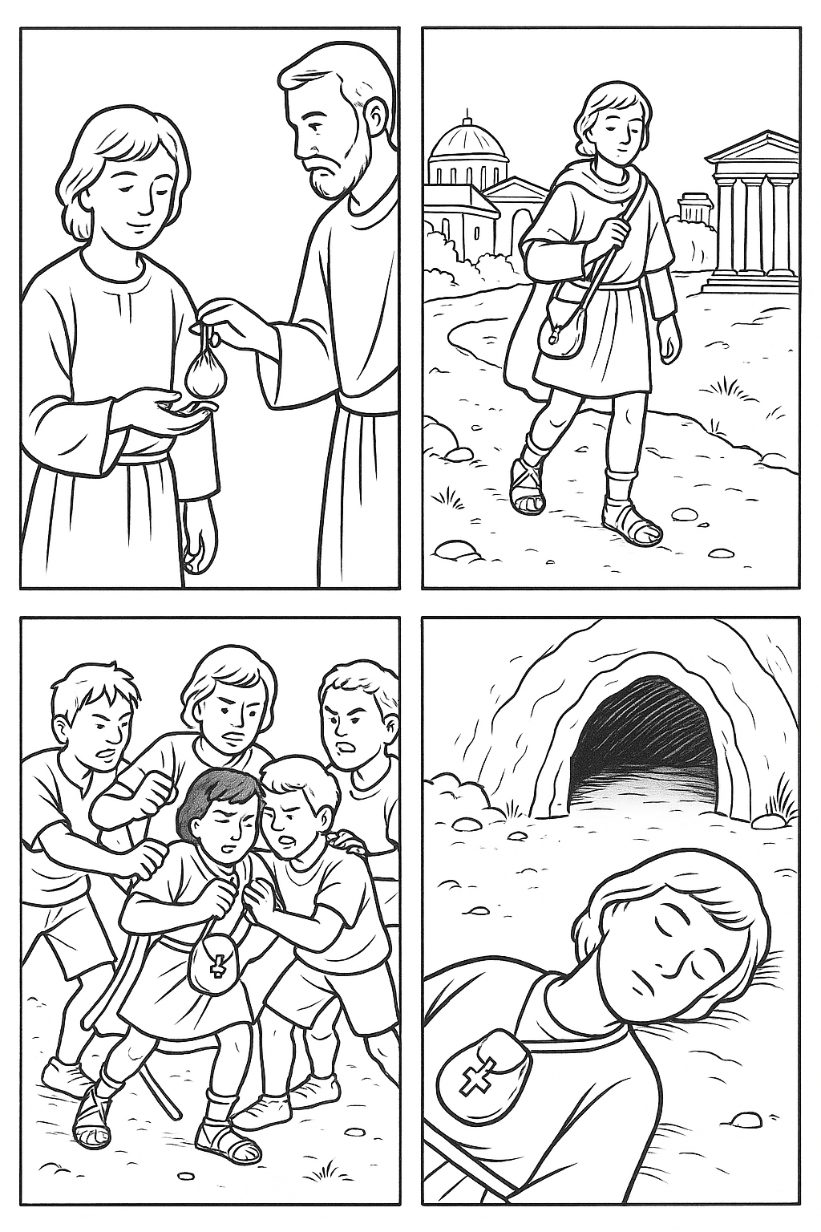

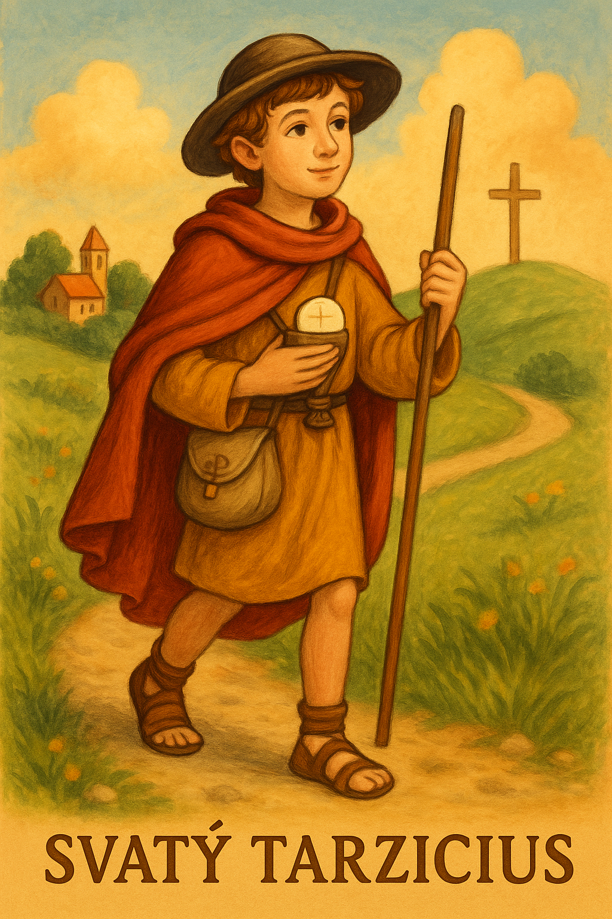
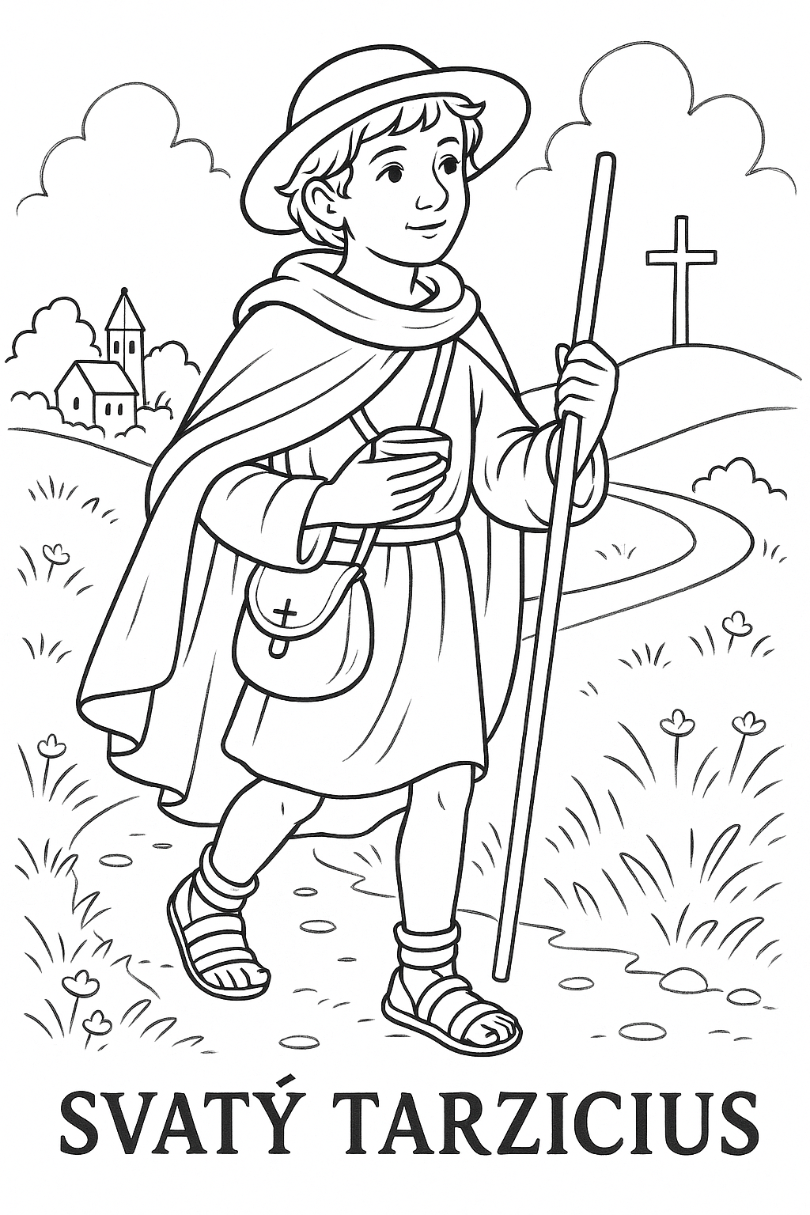

Kvíz: Co víš o svatém Tarziciovi?
1. V jakém městě žil svatý Tarzicius?
A) Jeruzalém
B) Řím
C) Betlém
2. Byl Tarzicius dospělý nebo dítě?
A) Dospělý
B) Starý muž
C) Dítě
3. Co nesl Tarzicius ve váčku?
A) Peníze
B) Eucharistii (svaté hostie)
C) Dopisy
4. Proč nesl Eucharistii?
A) Aby ji ukryl
B) Aby ji odnesl do kostela
C) Aby ji donesl uvězněným křesťanům
5. Bylo to nebezpečné?
A) Ano
B) Ne
C) Nevíme
6. Co udělal, když ho napadli chlapci?
A) Utíkal
B) Bránil Eucharistii
C) Vzdal se
7. Proč si ho dnes připomínáme jako svatého?
A) Protože měl moc
B) Protože ochránil Eucharistii a byl statečný
C) Protože byl papežem
8. Jaký svatý předmět měl u sebe?
A) Růženec
B) Kalich
C) Eucharistii
9. Tarzicius je patronem:
A) Ministrantů a dětí
B) Zvířat
C) Lékařů
10. Co se můžeme od Tarzicia naučit?
A) Jak utíkat rychle
B) Mít rádi Ježíše a chránit, co je svaté
C) Nosit váčky

Bodování:
- 8–10 bodů: Skvělá práce! Tarcisius by měl z tebe radost!
- 5–7 bodů: Jsi na dobré cestě jako poutník naděje.
- 0–4 body: Nevadí, příběh si můžeš přečíst znovu – je to krásná cesta!

Správné odpovědi – kvíz:
1b; 2c; 3b; 4c; 5a; 6b; 7b; 8c; 9a; 10b.

Správné odpovědi – křížovka:
1) kazatelna; 2) kalich; 3) kanovník; 4) kolárek; 5) krypta; 6) katedrála; 7) kaplan

Tajenka – svatý Tarzicius
V tajence najdete pojem pro člověka, který pomáhá při mši svaté a může podávat svaté přijímání.

1) | 2) | 3) | 4) | 5) | 6) | 7)
K | K | K | K | K | K | K

- VYVÝŠENÉ MÍSTO V KOSTELE
- ANTICKÁ NÁDOBA NA VÍNO
- DUCHOVNÍ
- SOUČÁST KNĚŽSKÉHO ODĚVU
- HROBKA
- HLAVNÍ KOSTEL DIECÉZE
- KNĚZ VÁZANÝ NA KAPLI

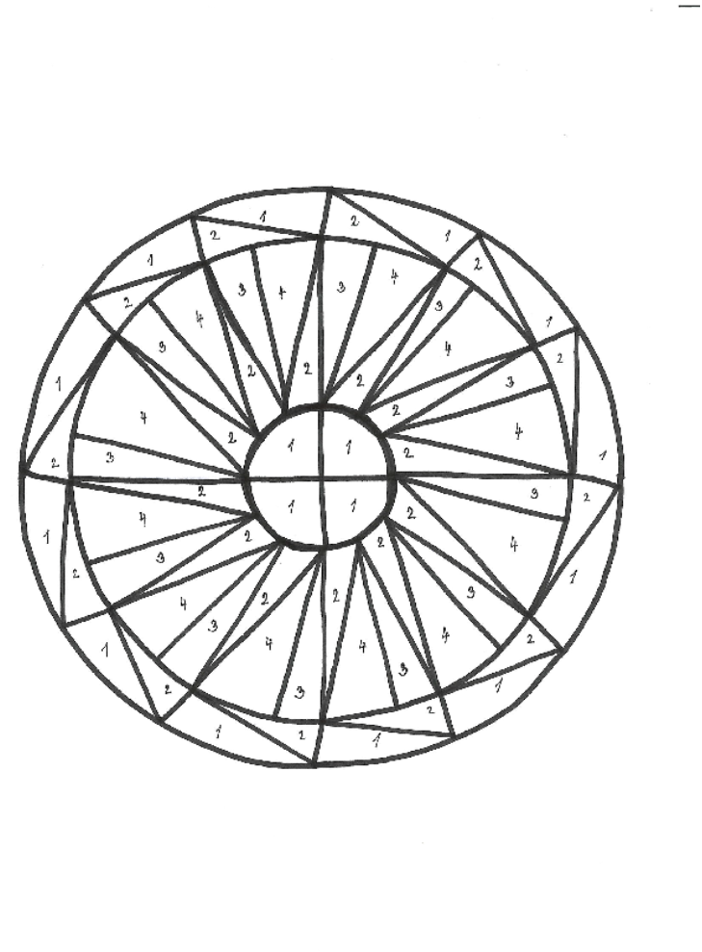
Návod: 1 – bílá; 2 – žlutá; 3 – oranžová; 4 – červená

Monstrance - Eucharistie

